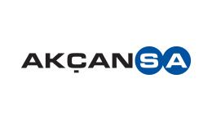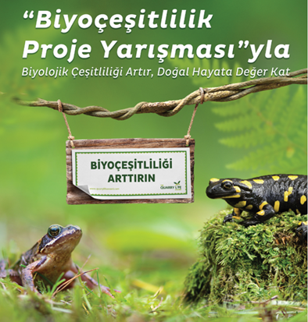

HeidelbergCement ve Akçansa Çimento tarafından desteklenen maden sahalarında biyoçeşitliliğin arttırılmasını amaçlayan uluslararası araştırma yarışmasında 16 proje başvurusu arasında bilimsel araştırma kategorisinde; proje yürütücülüğünü Meslek Yüksekokulumuz öğretim üyelerinden Yrd. Doç. Dr. Serpil Odabaşı’nın yapacağı ‘Bozalan Kalker ve Kil Ocağı'nın Biyoçeşitliliği ve Ocaktaki Sulak Alanın Rehabilitasyonu’ başlıklı proje en iyi 3 proje arasına girmiştir. Deniz Teknolojileri ve Teknolojisi Fakültesi öğretim üyelerinden Doç. Dr. Deniz Anıl Odabaşı ve Yrd. Doç. Dr. Fikret Çakır’ın da görev aldığı proje Ocak-Eylül 2018 tarihleri arasında gerçekleştirilecektir.

